教育信息
大姚县教育体育局办公室 第21期 2021年5月24日

铁锁初级中学开展2021年

防震、逃生、减灾避险安全疏散演练活动

2021年5月23日中午，大姚县铁锁初级中学开展了防震、逃生、减灾避险安全疏散演练活动。此次活动旨在提高学校师生的抗风险意识，以及培养掌握自防自救能力，在紧急事件发生时能够有效规避风险，保护师生的生命安全。
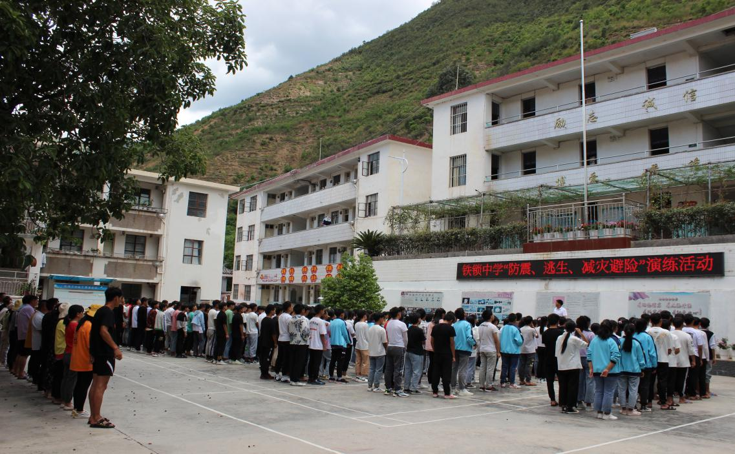
学校选取了全体师生正在午休的场景，模拟地震来临时的应急处理方法。第一声地震警报声响起，由各楼层的责任教师迅速敲门叫醒学生，同时“三抓”，并在教师的指导下就地寻找掩体，进行躲避，同时观察、分析情况。培养学生规避风险的能力，在紧急事件发生的时候能保证自身生命安全。
紧接着，第二声警报声响起，学生们在各楼层指导教师的指挥下，安全有序的撤离到学校大院集结。在演练过程中确保每个同学的人身安全。集合时，由各个班级的班长负责清查人数，报告给相关教师并进行通报。当紧急事件发生的时候，让学生能够立即进入应急状态，学会自我防范，自我救助，并按照规定的逃生路线撤离。
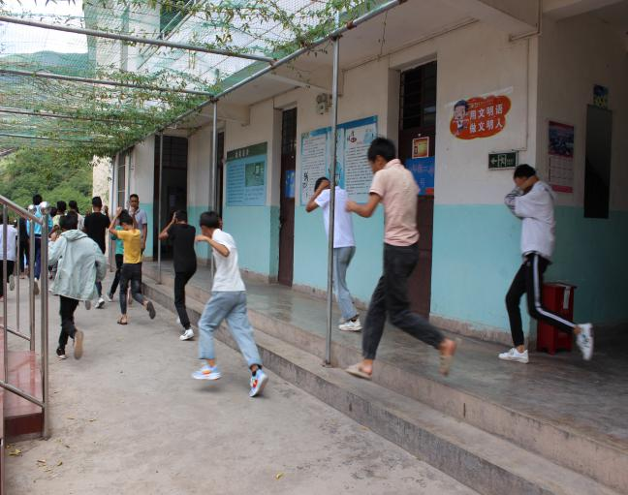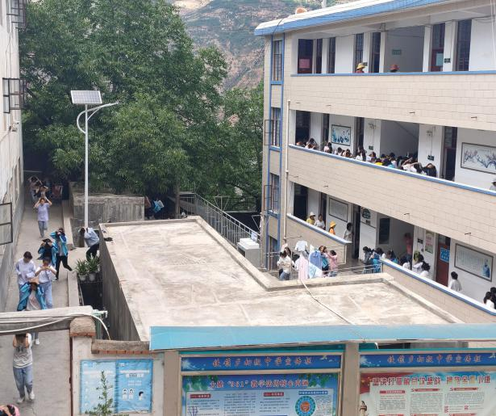
图为：学生有序撤离宿舍

图为：男女生快速冲向安全集结地（学校大院）
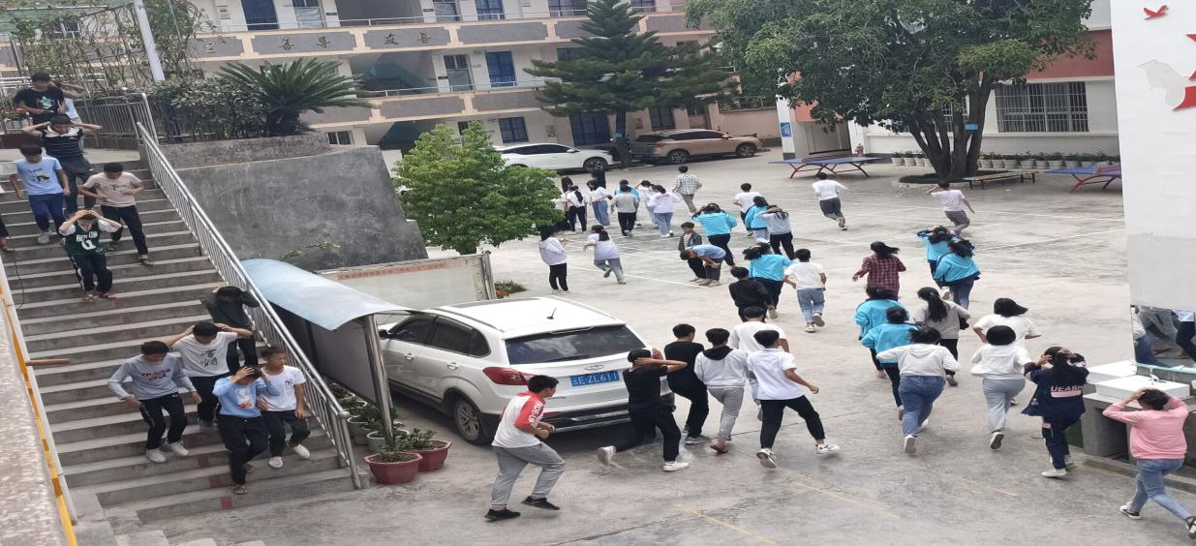
最后，毛焕科副校长对此次演练活动进行了总结。他说到，此次演练关乎师生的生命安全，2008年5月12日汶川发生里氏8.0级的特大地震，2010年4月14日青海玉树发生里氏7.1级的大地震，2021年5月21日21:48:34，云南大理州漾濞县发生里氏6.4级地震（3人遇难，32人受伤），人民的生命安全受到严重威胁，财产遭受损失。而就在2021年5月22日2:04青海果洛州玛多县发生的里氏7.4级的大地震中，却无一人死亡的报道，这说明，我们应该对紧急事件有相应的处理能力，这样会大大减少死亡和损失。此次演练圆满结束，同学们懂得了保护生命的重要性，为以后人生的发展奠定了基础。

撰稿：铁锁中心学校 编辑：徐明亮 审稿：雍梅

